1. 從ICP後台→已過件商戶管理，下載需要授權綁定的商戶金鑰，如下圖(以下拿悠旅生活事業股份有限公司為例)：

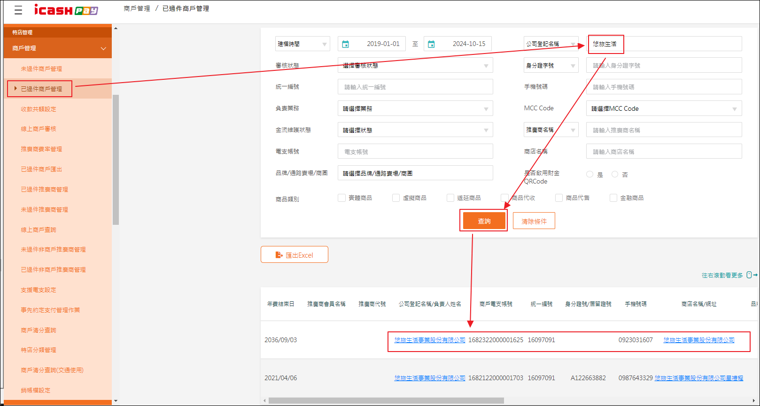

往右滾動找到”金鑰下載”。

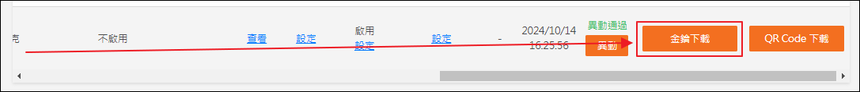

1. 打開小工具(如附件:..\06.API EncData&Signature產生器)的variable.js，把下載的金鑰內容依照參數規格填入。

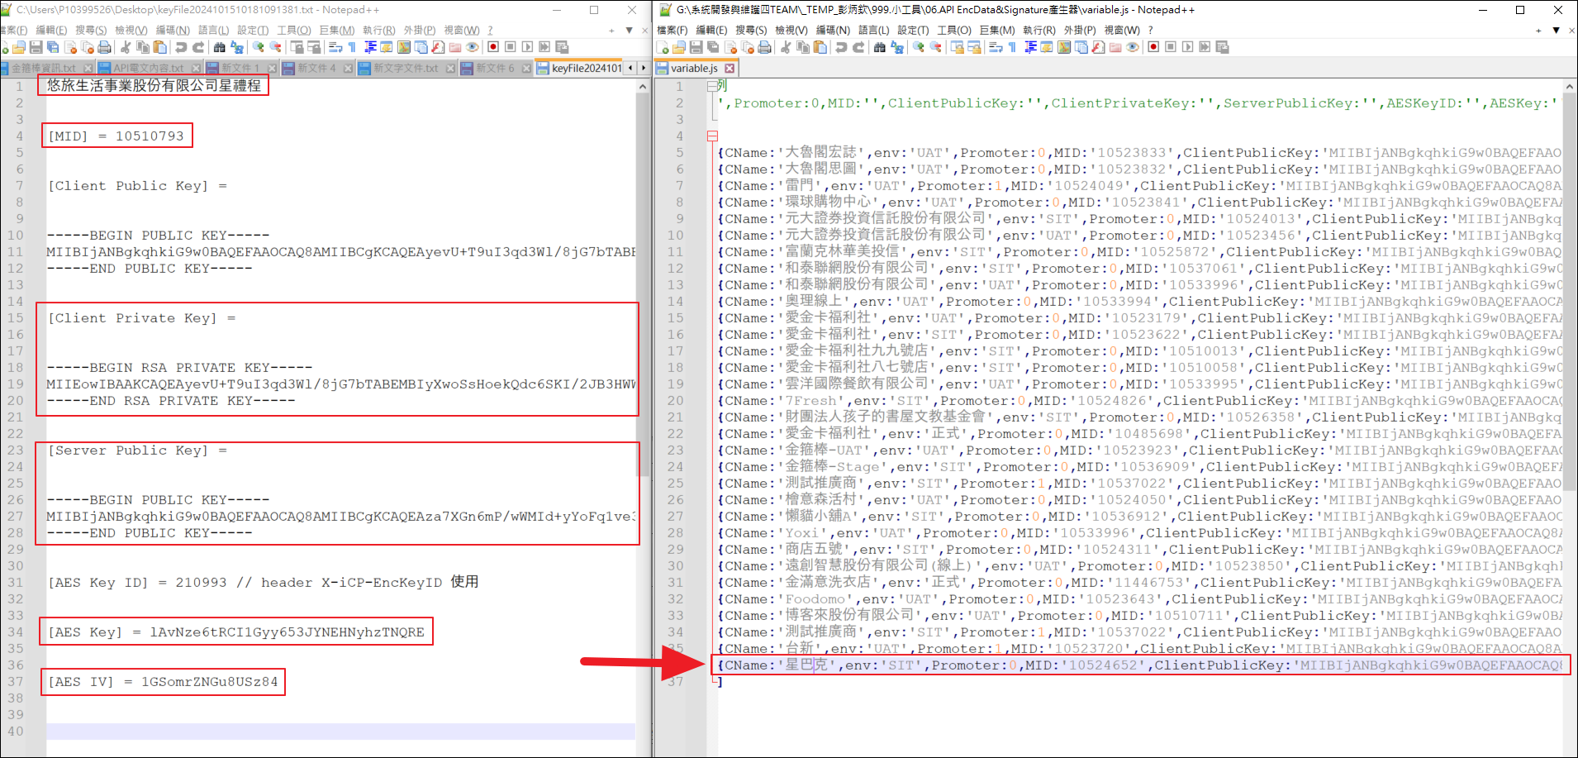

1. 開啟小工具(如附件:..\06.API EncData&Signature產生器)的範例產生器.html，選擇”星巴克(SIT)”

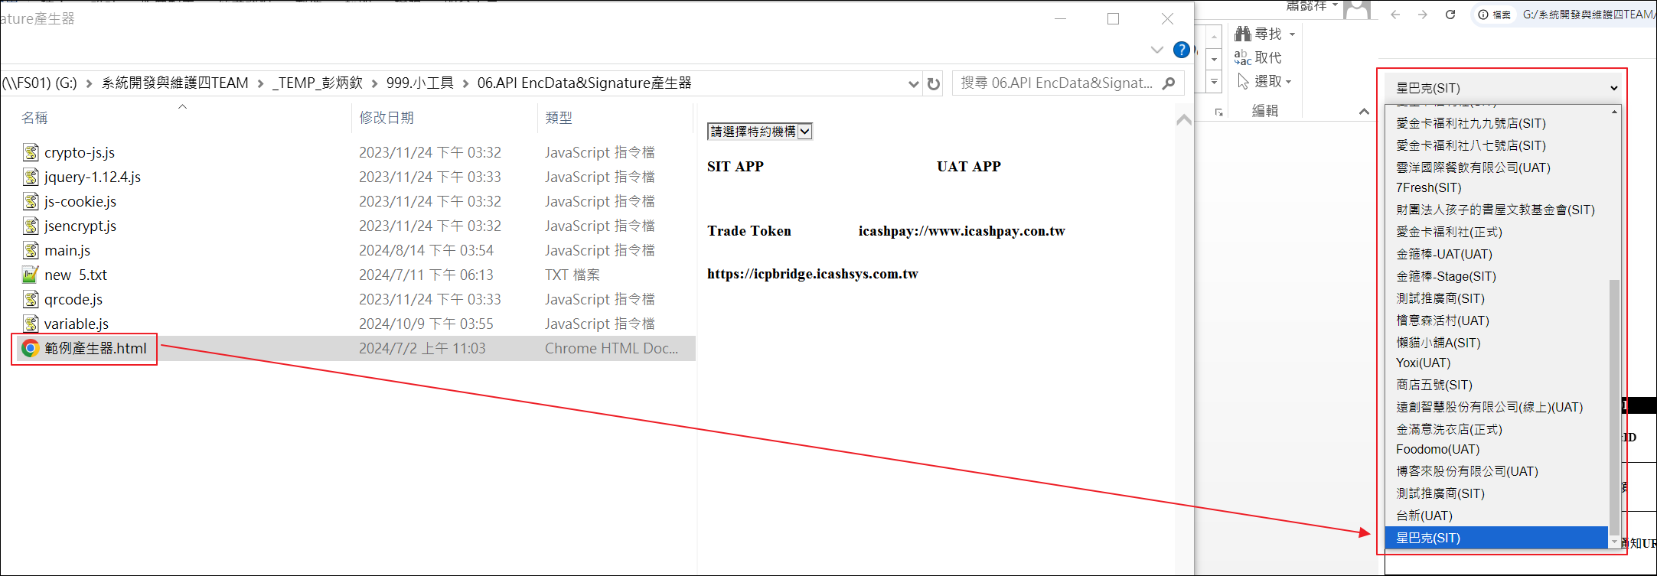

1. 選擇ICPOB000(建立授權扣款綁定要求API)，輸入線上綁定的API必填參數，點擊"產生EncData\Signature"產生Postman電文。

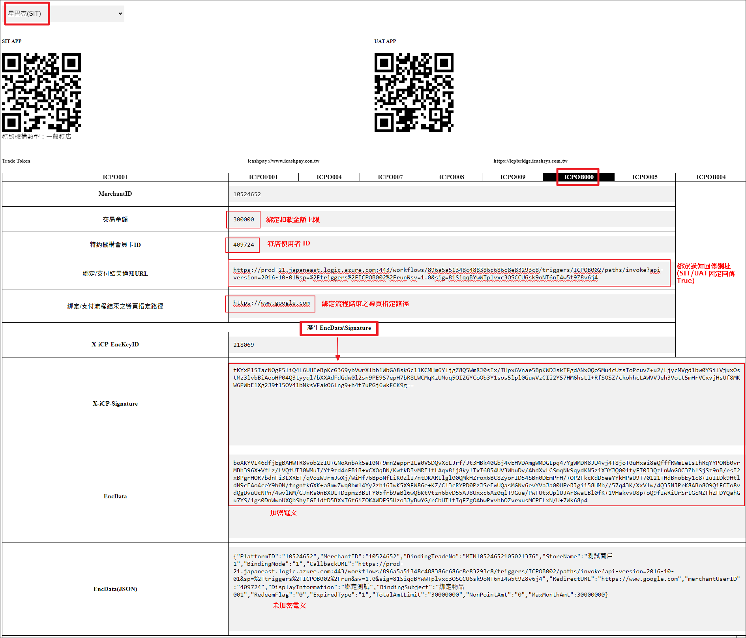

1. 開啟Postman，輸入線上綁定API網址(SIT)：<https://icp-payment-stage.icashpay.com.tw/api/V2/Payment/Binding/CreateICPBinding>。將Headers的X-iCP-EncKeyID、X-iCP-Signature和Body的encdata填入加密電文。

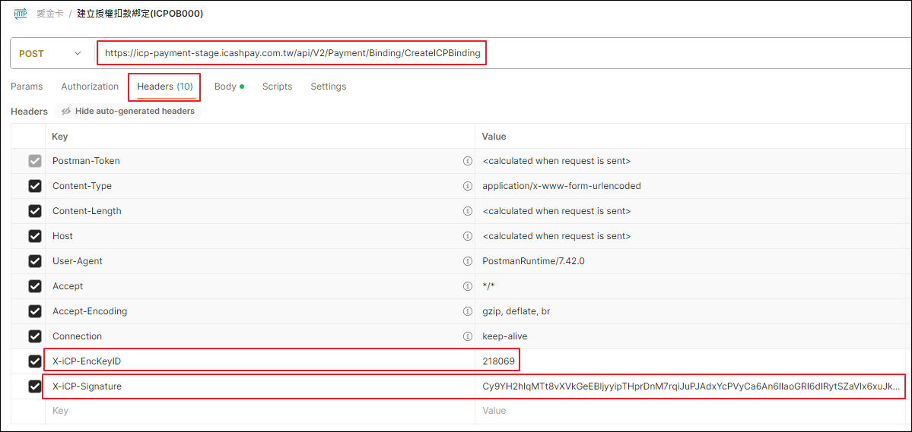

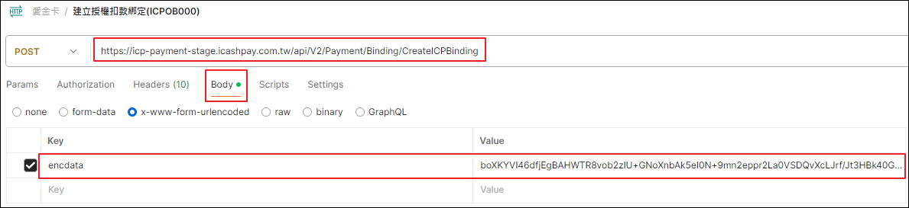

1. 按下" Send"後，會出現API呼叫結果。

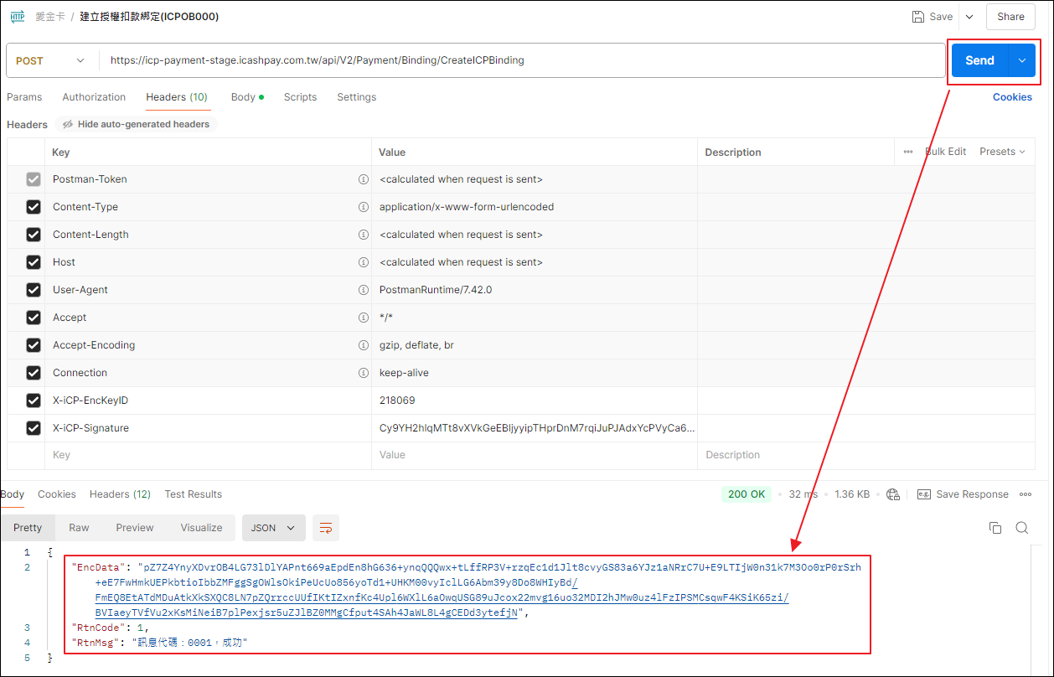

1. 將Postman結果的"EncData"加密電文，回小工具下方進行解密。點擊"Response(EncData->JSON)"會得到解密的Response電文。

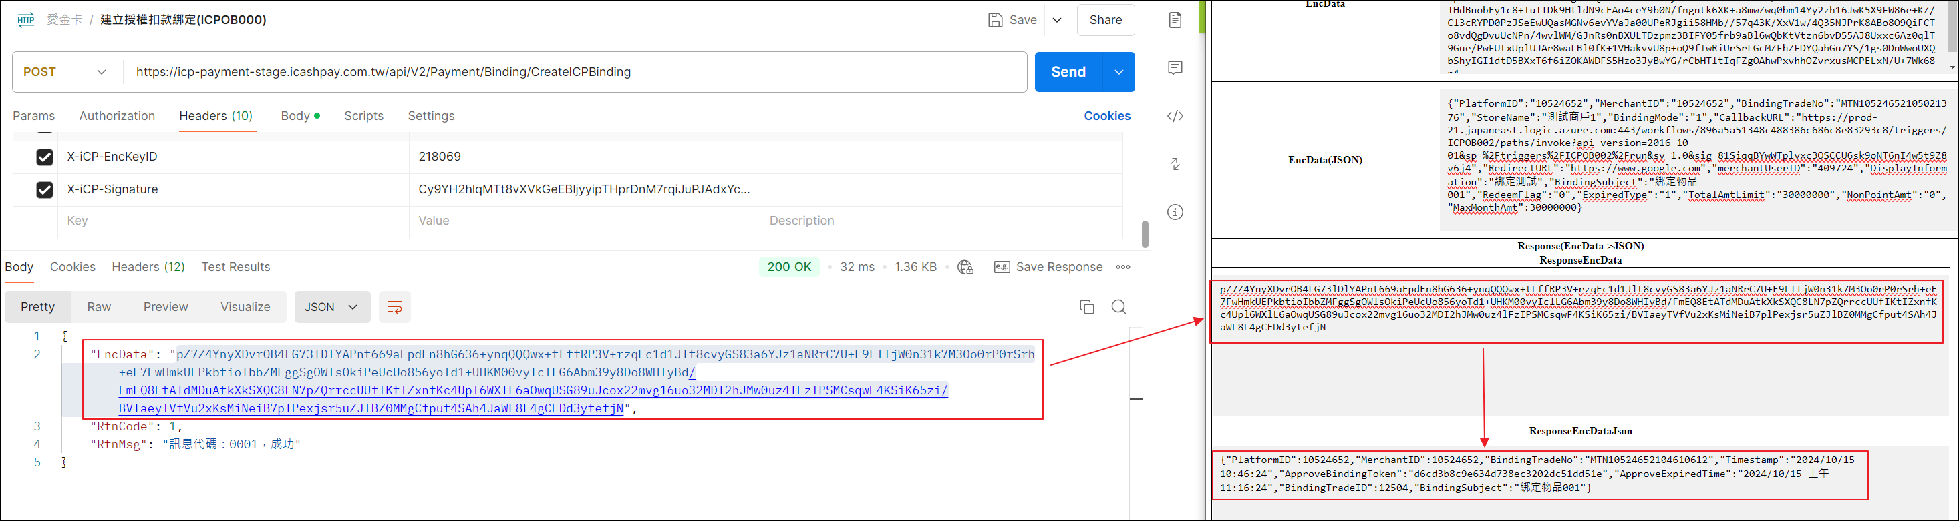

1. 將解密電文的ApproveBindingToken的Token，替換ICPOB001的URL Schema的Value參數，組成喚起綁定URL。

|  |
| --- |
| **ICP**綁定**URL Scheme** |
| icashpay://www.icashpay.com.tw/ICP?Action=Mainaction&Event=ICPOB001&Value=${Value}&Valuetype=1 |

(範例)

icashpay://www.icashpay.com.tw/ICP?Action=Mainaction&Event=ICPOB001&Value=d6cd3b8c9e634d738ec3202dc51dd51e&Valuetype=1

1. 使用"QR Code產生器"，將組好的URL Schema網址以Plain Text的方式產生。

QR Code產生器：https://www.the-qrcode-generator.com/

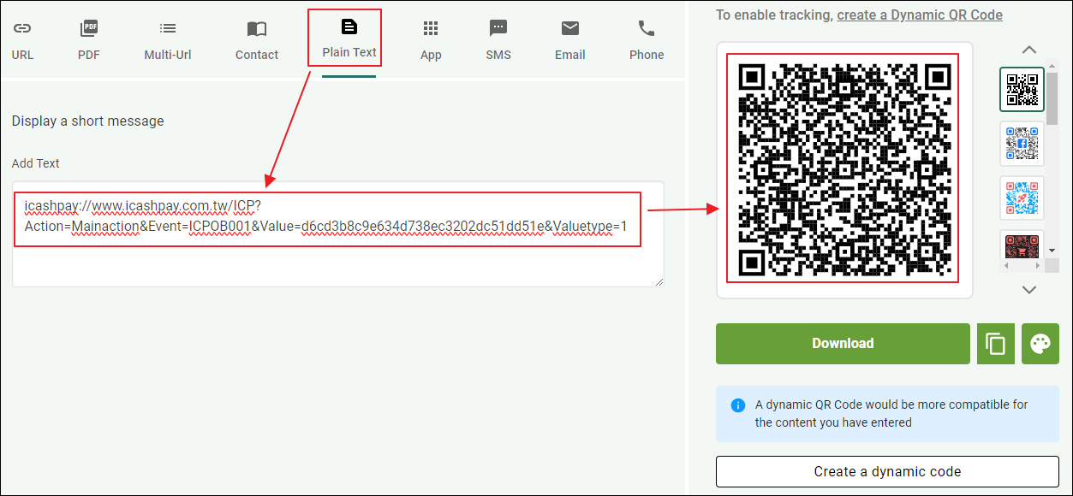

1. 使用iOS/Android裝置進行QR Code掃描器的掃碼，會開始進行ICP線上綁定流程。

